

Materia: Desarrollo Web
Trabajo Práctico Nro 1

Profesor Titular Disciplinar: Marisa Callejas
Titular Experto: Ricardo Ramón Daubroswsky
Alumno: Lucas Leonardo Paez
Legajo: VINF016138

Instalación de XAMMP

Equipo y Sistema Operativo a usar
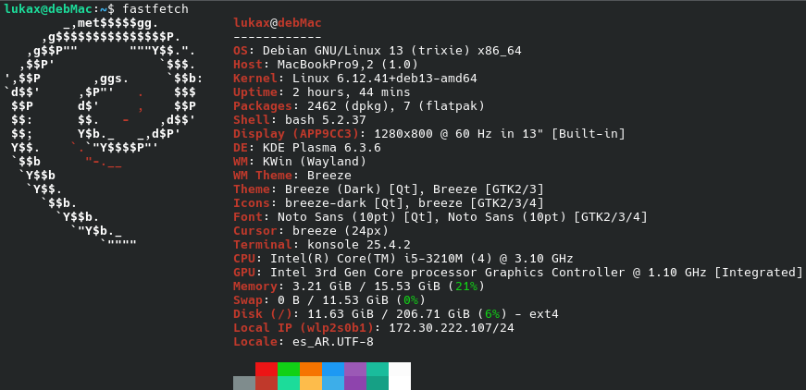
Descripción del cliente, del negocio y requisitos de las pantallas

El emprendimiento “Planta Linda” se dedica a crear genéticas de plantas de cannabis medicinal a través de cultivo indoor y con sustrato. En el último tiempo la pequeña pyme creció y se expandió armando varias salas de cultivo, también empezó a incurcionar en el cultivo hidropónico. Actualmente se lleva a cabo la carga de datos en planillas de excel donde se carga el stock y las características de cada genética con un identificador único por maseta. Además se cargan los datos diarios de riego, nutrición, tiempos de luz requerida y fotos del crecimiento de las plantas en cada etapa. Esto dificulta mucho el seguimiento del ciclo de vida de las plantas, ya que se debe tener registro de todos los días en cada etapa de la planta: germinación, plántula, vegetativa y floración. Las planillas terminan siendo muy grandes y engorrosas de leer, lo dual hace muy difícil de filtrar la información para armar métricas que pueden servir para detectar errores y mejorar los procesos. Por todo esto el dueño de “Planta Linda” ha decidido implementar un sistema que optimice la carga de datos, organice las etapas y ciclos de vida en las que se encuentran las plantas, de esta manera lograr realizar un seguimiento minucioso de cada una de las plantas y detectar inconvenientes de manera temprana en la producción.
Como desarrollador web se le ofrece al dueño de “Planta Linda” un sistema online alojado en la nube y aprovechar los siguiente beneficios:
Accesibilidad: Acceder a la información y a las herramientas desde cualquier lugar, en cualquier momento y con cualquier dispositivo, siempre que se tenga conexión a internet.
Carga de datos en tiempo real: Los operadores pueden realizar la carga de datos diarios desde un simple celular en cualquier momento.
Reducción de costos: Al no requerir instalación de hardware o software, se puede ahorrar en infraestructura, licencias de software y soporte.
Seguridad y copias de seguridad: Se dispone de copias de seguridad automáticas minimizando el riesgo de perdida de datos por fallos de hardware.
Escalabilidad: A medida que crezca la empresa es mas fácil de escalar la aplicación con solo aumentar la suscripción en el hosting, sin necesidad de invertir en hardware y cambiar lo que quede obsoleto.

